**九年级音乐 第2课时《音乐的体裁 小提琴协奏曲》拓展资源**

**一、文字资源**

**（一）作曲家及作品背景介绍**

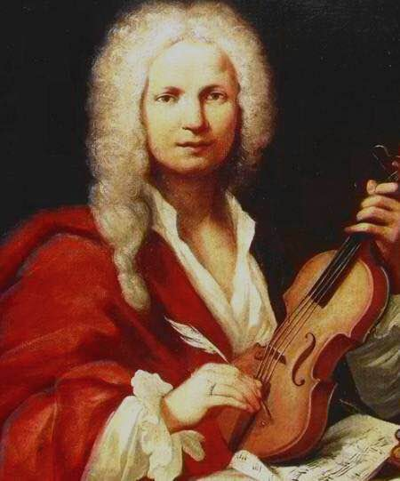

1.安东尼奥·维瓦尔第（1678—1741） 意大利著名的作曲家、小提琴演奏家。1678 年 3 月4 日出生于威尼斯一个音乐世家。父亲是职业小提琴师，他从小在父亲的熏陶下学习小提琴。

一生创作了大量歌剧、交响乐和协奏曲。其中小提琴协奏曲就有 200 多首，作为协奏曲的代表人物，他开创和确立的这一体裁令他成为迄今为止小提琴协奏曲的大师。

2. 维瓦尔第也是创造标题音乐的先驱，将音乐与优美的诗意结合。他最著名的小提琴协奏曲《四季》就属于标题音乐，通过美妙的旋律，配上辉煌的小提琴技巧及诗歌，描写了一年四季的美丽景色，带领我们领略大自然绚丽的风情。为了使听众能更好地理解曲意，维瓦尔第在这部小提琴套曲《四季》的总谱扉页上曾相应地题写过一首 14 行短诗，用以简单描述每一乐章的音乐内容，在此，我们仅是读读这些美妙的诗句，便会沉醉其中并随它进入美丽的梦幻与冥想。维瓦尔第的小提琴套曲《四季》分别由题为“春”、“夏”、“秋”、“冬”的 4 首独立性协奏曲组成， 每首协奏曲中又各包含三个乐章。

**（二）协奏曲**

一种独奏乐器和乐队协同演奏的大型乐曲。由什么乐器担任独奏就叫什么协奏曲。如小提琴协奏曲、钢琴协奏曲、二胡协奏曲、琵琶协奏曲等。协奏曲通常为三个乐章，也有单乐章的。

**二、推荐欣赏**

**《春》**

《春》是意大利作曲家维瓦尔第的小提琴协奏曲《四季》中的一首，这是第一乐章。

第一乐章为快板， 拍，回旋曲式，E 大调，欢快的旋律明朗而辉煌，让整个乐章充满了春天的气息。主部主题华丽而洒脱，犹如欢快的春天气息，轻松愉快的旋律使人联想到春天的葱绿和生机。音乐描绘了春光重返大地，小鸟愉快地歌唱，森林枝叶随风婆娑，呢喃私语。突然， 电光乍闪，春雷惊蛰，万物苏醒。这一乐章是整部协奏曲最为著名的乐段。

音乐是由 A（主部主题）+B（第一插部）+A（主部主题）+C（第二插部）+A（主部主题）+D（第三插部）+A（主部主题）+B1（第四插部）+A（主部主题）+C1（第五插部）+A（主 部主题）组成。

该曲的主奏乐器小提琴以独特的演奏技巧和表现力使音乐富有感情和想象力，充分体现了绚丽辉煌的小提琴技巧。乐曲以八分音符开始，结构严整，节奏鲜明，音域不宽，带有舞曲风格。作曲家构思这一主题为“春天来了”，小提琴轻巧的运弓带一点跳跃感，音色饱满富有连贯性，令人感到盎然的春意扑面而来，欢快的旋律充满了春天的气息。两个主题都有重复再现，第一遍体现春天的喜悦，运弓较强，第二遍重复较弱，使重复的两段形成对比，更加突出春天的到来。

第一插部的主奏构思称之为“鸟之歌”，小提琴的颤音技巧在此出现。颤音要求左手打指要快速均匀，并且是中强，连续的颤音犹如鸟叫声，形象地描绘出春的气息。带保持音的顿弓技巧也在第一插部出现。

这一段第一、第二小提琴以主奏的形式构成鸟鸣的三部曲，小提琴演奏出甜美的音乐，形象描绘鸟儿欢乐歌唱，迎接春天的到来。

接着音区变高，小提琴还是以顿弓和颤音相结合，三把小提琴互相交织演奏，犹如诗里所描述的“泉水在和风中潺潺流动”，加上一小节的下行音阶，小提琴运用连弓由强到弱演奏，宛如溪流缓缓地叮咚流淌，加上颤音表现的鸟儿欢乐的歌唱，构成了一幅美丽的春光图景。之后出现的第二插部，这一段的构思是“忽然间，乌云密布，电闪雷鸣”。旋律在低音区以十六分音符连续出现。

这段音乐以十六分音符为主，音符是重复上行音阶及和弦在低音区的颤弓，小提琴用连弓连贯演奏，每个音都很饱满，整个管弦乐队一起由弱到强齐奏，犹如隆隆的雷声从远处滚滚而来。当主题再次出现时由 E 大调转为 B 大调，主题旋律变化再现使乐曲更加丰富多样。

第三插部是小提琴独奏出一段急躁的插句，是低音的一个音重复演奏紧凑的三十二分音符， 仿佛春雷低吼。

主奏小提琴以三连音倒弓出现，旋律不断向上行来回演奏，仿佛是小鸟在高亢地对着春雷怒吼，希望等待晴天的到来。管弦乐队一直以低沉的颤弓配奏，小提琴与乐队交织对抗，直到主部主题再次出现。这次的主题旋律以短暂的小调奏出，在暴风雨平息时小鸟又开始欢唱。

【资料来源】

书名：《义务教育教科书·音乐教师用书九年级上册》

出版社： 人民音乐出版社

出版时间：2012年7月

ISBN：978-7-103-04949-5